Спецификация на «Генератор Ethernet трафика»

1. Общее описание.

Генератор обеспечивает последовательную отправку кадров заданного размера с заданной скоростью. Работает с Triple-Speed Ethernet Intel FPGA IP-core.

Содержание кадра целиком задается пользователем, задача генератора отправлять этот один кадр циклично в течении заданной длительности.

Режим работы: только 1000 Mbps full duplex.

Генератор (рис 1) представляет собой приложение которое отправляет выше переданные данные, указанного формата. Так же приложение передает начальные настройки регистров Triple-Speed Ethernet Intel FPGA IP-core.

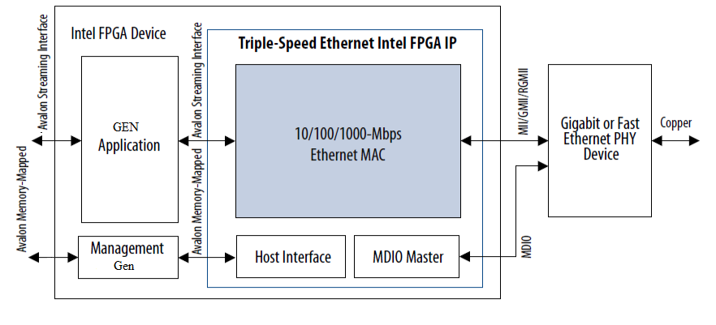

Рис 1.

Формат формируемого кадра указан ниже (рис 2). Преамбула и CRS код формируется ядром TSE. Работает без внутреннего буфера, передача начинается по поступлению данных на Avalon.

Ниже указан формат данных который должен быть передан, для отправки, при стандартных настройках TSE от генератора (рис 3). Данные не содержат поле CRC. Еще необходимо учитывать, что перед пакетом должны быть два нулевых байта.

Модуль имеет возможность конфигурировать регистры TSE модуля и их считывать. В таком случае формат передаваемых данных может отличаться. Их содержание целиком лежит на пользователе.

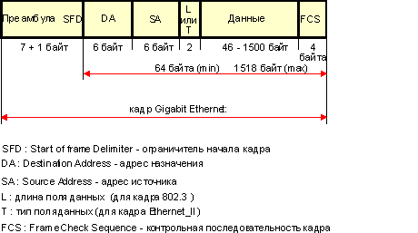  
http://kunegin.com/ref1/giga1/images/spacer.gif

Рис.2. Кадр Gigabit Ethernet

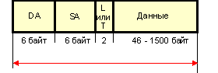

Рис.3. Формат данных для передачи.

2. Интерфейс модуля.

Имя модуля: Gen_pack_TSE

|  |  |  |  |
| --- | --- | --- | --- |
| Имя сигнала | Направление | Разрядность | Комментарий |
| clk_i | input | 1 | Тактовый сигнал |
| clk_tx_i | input | 1 | Тактовый сигнал передачи (125Мгц) |
| srst_i | input | 1 | Сброс |
| **Avalon-MM Slave** | | | |
| gen_address_AvMM_S_i | input | 9 | Адрес регистра ( по 4-байтным словам) |
| gen_write_AvMM_S_i | input | 1 | Команда записи |
| gen_writedata_AvMM_S_i | input | 32 | Данные для записи |
| gen_read_AvMM_S_i | input | 1 | Команда чтения |
| gen_readdata_AvMM_S_o | output | 32 | Данные чтения |
| gen_readdatavalid_AvMM_S_o | output | 1 | Подтверждение ответа |
| gen_waitrequest_AvMM_S_o | output | 1 | backpressure интерфейса |
| **Avalon-MM Master** | | | |
| gen_readdata_AvMM_M_i | input | 32 | Данные чтения |
| gen_waitrequest_AvMM_M_i | input | 1 | backpressure интерфейса |
| gen_address_AvMM_M_o | output | 8 | Адрес регистра ( по 4-байтным словам) |
| gen_write_AvMM_M_o | output | 1 | Команда записи |
| gen_writedata_AvMM_M_o | output | 32 | Данные для записи |
| gen_read_AvMM_M_o | output | 1 | Команда чтения |
| **Avalon-ST Source** | | | |
| gen_ready_i | input | 1 | Готовность TSE |
| gen_data_o | output | 8 | Данные для передачи |
| gen_valid_o | output | 1 | Подтверждение передачи |
| gen_startofpacket_o | output | 1 | Начало пакета |
| gen_endofpacket_o | output | 1 | Конец пакета |

3. Карта регистров.

|  |  |  |  |  |
| --- | --- | --- | --- | --- |
| Адрес (двойное слово) | Название | Доступ | Комментарий | Значение при сбросе |
| 0х00 | Reg_control | RW | Старт/стоп[0]. Выбор варианта размеров кадра [1]. Выбор время работы в секундах или пакетах [2]. Размер кадра [13...3]. Инициализация и запуск TSE [24]. | 0 |
| 0х01 | Count_pack_work | RW | Время работы в пакетах | 0 |
| 0х02 | Time_work | RW | Время работы. в 1/10000 сек. (При 125 Мгц). | 0 |
| 0x03 | Rand_val_speed | RW | Значение минимального [10...0] и максмимального пакета[21...11].  Скорость работы модуля в Мб/с, с градацией в 1 единица [31...22]. 1000 и более мах скорость, без задержек. | 0 |
| 0х04-0х09 | Not work range | RW | При записи просто реагирует на запись. При чтение возвращает значение 32'h404. | - |
| 0x10-0x17D | Ram_data_pack | RW | Область памяти для хранения пакета. | 0 |
| 0х17E-0х1FF | Not work range | RW | При записи просто реагирует на запись. При чтение возвращает значение 32'h404. | - |
| 0x200-0x2E3 | TSE_REG | RW | Регистры модуля TSE. См спецификацию на модуль.  GEN (0x200) = TSE (0x00), те первый регистр. | -- |
| 0х2E4-0х3FF | Not work range | RW | При записи просто реагирует на запись. При чтение возвращает значение 32'h404. | - |

Описание регистра 0х00.

|  |  |  |
| --- | --- | --- |
| Бит | Название | Описание |
| 0 | Старт/стоп | Запускает передачу. Необходимо сначала инициализировать TSE, задать данные кадра и параметры его передачи. Окончание передачи можно отслеживать опрашивая состояние этого бита.  Для начала передачи необходимо сначала инициализировать модуль TSE. См бит 0х00[24] |
| 1 | Выбор варианта размера кадра | 0 – передается кадр определенной длинны с размером указанным в 0х00[13..3]  1 – передается кадр случайной длинны в диапазонах указанных в регистре 0х04 |
| 2 | Выбор варианта работы в пакетах или секундах | 0 – передается в количестве пакетах указанных в 0х03  1 – передается за указанное время, 0х02. |
| 13..3 | Размер кадра | Размер кадра, для постоянной длинны кадра. |
| 24 | Инициализация и запуск TSE | Производит инициализацию модуля TSE для начала передачи кадров.  По окончанию инициализации бит перейдет в состояние 0. |

4. Описание параметров, функциональных особенностей и примеры работы.

4.1. Описание параметров модуля.

Реализация генератора (ПО и RTL код совместно) предоставляет возможность генерировать трафик со следующими параметрами:

* Скорость генерации: настраиваемая. От 0 до 1Gb/s на уровне L1, минимальный шаг 1 Мб/c.
* Размер кадров: настраиваемый. 2 варианта:
  + случайный размер в диапазоне от минимального до максимального,
  + постоянный заданный размер.
* Наполнение кадров: задается вручную перед стартом генерации.
* Длительность: настраиваемая. 2 варианта:
  + в количестве пакетов,
  + в секундах.

4.2. Реализация скорости передачи с шагом в 1 Мб/с.

Исходя из рекомендаций TSE модуль будет тактироваться на частоте 125МГц.

Реализация задержки будет иметь вид простоя после передачи определенного количества пакетов. Время работы и задержки определяется количеством тактов. Интервал выбран в 1000 единиц.

Разберем пример работы. Условно у нас есть пакет длинной 1514 байт. Определена скорость работы 999 Мб/с. Те 999 тактов будет работа и 1 ожидание. Пример работы приведен на рис 1. Сама скорость реализована без разрыва пакетов, с отложенным счетчиком. Что позволяет за длительный промежуток времени, интегрировав, получить заданную скорость. Те для нашего примера за 2 пакета будет примерно 3*999 тактов работы и 3*1 тактов ожидания.

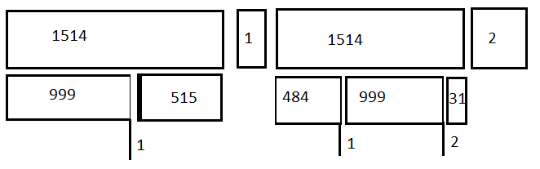

Рис 1. Время работы. Передача двух пакетов.

4.3 Реализация случайных пакетов.

Если выбрана реализация случайных пакетов, значит размер каждого отправляемого пакета определяется случайным образом. То есть задана генерация 1000 пакетов, в диапазоне 70 - 79 байт и тогда за все время генерации должно быть примерно 100 пакетов размером 70, 100 размером 71, 100 размером 72 и т. д.

Будет использоваться «Линейный конгруэнтный метод». . - Старое число (прошлый вызов или инициализация).

а, C, m это константы. (а = 5, C = 1, m = (2…1455)).

Начальное число () выбирается из счетчика (№1), что считает каждый такт. Счетчик (№1) равен разнице длины пакетов(дельта). Второй счетчик (№2) ведет подсчет пакетов и как только превышает значение дельты выбирается новое значение из счетчика №1.

Модуль числа выбирается исходя из разницы длин пакетов от 2 до 1455.

4.3.1 Примерная реализация случайных чисел, что насчитывает счетчик №2. Вариант 1.

Умножение на коэффициент «а»: дважды выполняется сдвиг затем прибавляется значение . Далее выполняется сложение с коэффициентом «С». И берется модуль разницы длин пакетов (% в systemverilog). По итогу мы получаем число, сложив его с минимальной длинной пакета, и длину нового пакета.

4.3.2 Примерная реализация случайных чисел, что насчитывает счетчик №2. Вариант 2.

Все числа входящие в 2ой счетчик из диапазона, от минимального и максимального, реализованы в 2х ветках кратных степени двойки и остатка. К примеру число 45 будет состоять из: 1) 32 числ по модулю 32 в диапазоне (0 до 32) + 2) 8 чисел по модулю 8 в диапазоне ((0+32) до (8+32)) + 3) остаток равный разнице дельты от суммы двух счетчиков 45 - (32+8) = 5 (от (40+0) до (40+5)).

Примерный порядок чисел. Через один, по очереди идут числа из 1, 2 и 3 диапазонов. Числа из своего диапазона выбираются пока не закончится их количество. Как только закончатся все три диапазона идет обнуление и новая инициализация начального числа в 1 и 2 диапазоне. Затем процесс идет по кругу.

Реализация. Ветка выбора диапазонов и вычисление остатка. Реализация случайных диапазонов «линейно конгруэнтным» методом и счетчики для их порядкового подсчета. Итоговая функция выборки чисел из трех диапазонов.

5. Настройки TSE.

Для работы с Генератором необходимо правильно сконфигурировать IP модуль TSE. Далее после начала работы Генератор, по команде, проводит конфигурацию регистров TSE.

Triple-Speed Ethernet Intel FPGA IP-core сконфигурирован в виде одно-портового ядра без буфера. Работает с внешним гигабитным PHY модулем.

5.1 Конфигурация IP ядра.

Выбираем параметры.

- Core variation: 10/100/1000Mb Ethernet MAC

- 10/100/1000Mb Ethernet MAC: Снимаем галочку с пункта (Use internal FIFO). Interface: MII/GMII.

- Ethernet MAC options: Align packet headers to 32-bit boundary.

* 1. Конфигурация регистров приложением.

Приложение настраивает регистры, запускает передачу установив регистр (TX_ENA) и готово к генерации пакетов.

Все регистры настроены по умолчанию, кроме ниже перечисленных. Тк модуль ведет условную генерацию пакетов и не ведет приема, настройка регистров минимальна. Для полного описания карты регистров необходимо ознакомиться с документацией на модуль TSE.

5.2.1 Base Configuration Registers (dword offset 0x00 – 0x17):

-Command_config register filds (0x02): 1) «TX_ENA» и «RX_ENA» устанавливаются в «1» после всех настроек и начитает работу. 2) «ETH_SPEED» устанавливает в «1» - гигабитный режим. 3) Управление программным сбросом идет через регистр «SW_RESET». 4) Так же по команде инициализация устанавливаются в «1» биты: «PROMIS_EN», «NO_LGTH_CHECK», «DISABLE_READ_TIMEOUT».

6. Описание работы testbench, как прибор работы с модулем.

Модуль генератотра ( gen_pack_TSE «dut_gen» ) подключен к модулю TSE (Tse_1 «dut») и управляет им. Модуль testbench «tb» управляет генератором через интерфейс «Avalon-MM» и посылает данные в соответствии с спецификацией по карте регистров.

Частота тактирования «reg_clk» 125 Мгц.

Сначала проверяется работа интерфейса Avalon-MM и его взаимодействие с модулем TSE. Производим проверку карты регистров и правильность взаимодействия интерфейсов Avalon-MM. Проверка производится запросами на адреса в указанных диапазонах карты регистров.

Затем производится инициализация модуля TSE через регистр контроля (Reg_control).